TOÁN 6 – TUẦN 29
PHẦN I: SỬA BÀI TẬP MẪU TUẦN 28
Bài 76 – SGK/39
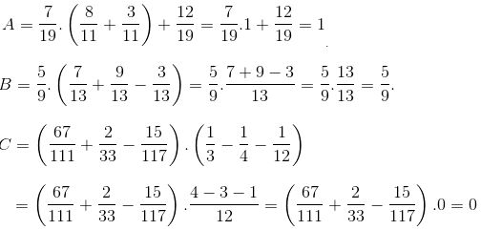
Bài 77 – SGK/39
$$A=a.\left(\frac{1}{2}+\frac{1}{3}-\frac{1}{4}\right)=a.\left(\frac{6}{12}+\frac{4}{12}-\frac{3}{12}\right)=a.\frac{7}{12}$$
Với$a=\frac{-4}{5} thì A=\frac{-4}{5}.\frac{7}{12}=\frac{-28}{60}=\frac{-7}{15}$
$$B=\left(\frac{3}{4}+\frac{4}{3}-\frac{1}{2}\right).b=\left(\frac{9}{12}+\frac{16}{12}-\frac{6}{12}\right).b=\frac{19}{12}.b$$
Với$b=\frac{6}{19} thì B=\frac{19}{12} .\frac{6}{19}=\frac{1}{2}$
$$C=c.\left(\frac{3}{4}+\frac{5}{6}-\frac{19}{12}\right)=c.\left(\frac{9}{12}+\frac{10}{12}-\frac{19}{12}\right)=c.0=0$$
Với$c=\frac{2002}{2003} thì C=\frac{2002}{2003} .0=0$
PHẦN II: SỐ HỌC TUẦN 29
Bài: LUYỆN TẬP ( TÍNH CHẤT CƠ BẢN CỦA PHÉP NHÂN PHÂN SỐ)
A/ LÝ THUYẾT:
- Phép nhân phân số.
- Tính chất cơ bản của phép nhân phân số để áp dụng vào các bài tập liên quan đến phép nhân phân số.
Bài 81 - SGK/ 41:
Tính diện tích và chu vi một khu đất hình chữ nhật có chiều dài $\frac{1}{4}$ km và chiều rộng $\frac{1}{8}$ km.
Giải
Diện tích khu đất hình chữ nhật là: $\frac{1}{4}.\frac{1}{8}=\frac{1}{32}$(km²)
Chu vi khu đất hình chữ nhật là: $\left(\frac{1}{4}+\frac{1}{8}\right).2=\frac{3}{4}$ (km)

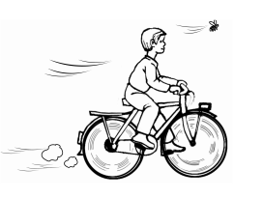
Bài 82 - SGK /41:
Toán vui. Một con Ong và bạn Dũng cùng xuất phát từ A để đến B. Biết rằng mỗi giây ong bay được 5m và mỗi giờ Dũng đạp xe đi được 12km. Hỏi con ong hay bạn Dũng đến B trước ?
Giải:
Ta có:
Vận tốc của con Ong: 5m/s =$\frac{(5:1000)km}{\left(1:3600\right)h}$ = 18 km/h
Vận tốc của Dũng là : 12 km/h mà 12 km/h < 18km/h
Vậy con Ong đến B trước.
Bài 83 – SGK/41:
Lúc 6 giờ 50 phút bạn Việt đi xe đạp từ A để đến B với vận tốc 15km/h. Lúc 7 giờ 10 phút bạn Nam đi xe đạp từ B để đến A với vận tốc 12km/h. Hai bạn gặp nhau ở C lúc 7 giờ 30 phút, Tính quãng đường AB.
Giải
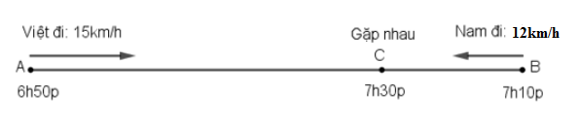
Thời gian bạn Việt đi từ A đến C là : 7 giờ 30 phút – 6 giờ 50 phút = 40 phút =$\frac{2}{3}$ giờ

Quãng đường AC dài là: 15.$\frac{2}{3}$ = 10 (km)
Thời gian bạn Nam đi từ B đến C là : 7 giờ 30 phút – 7 giờ 10 phút = 20 phút =$\frac{1}{3}$ giờ
Quãng đường BC dài là: 12.$\frac{1}{3}$ = 4 (km)
Quãng đường AB dài là 10 + 4 = 14 (km)
B/ BÀI TẬP: 79, 80/SGK trang 40.

Bài 10: PHÉP CHIA PHÂN SỐ
A/ LÝ THUYẾT:
1.Số nghịch đảo:
Hai số gọi là nghịch đảo của nhau nếu tích của chúng bằng 1.
Vì a.$\frac{1}{a}$ = 1 (a$∈$Z, a$≠$0) nên a có số nghịch đảo là $\frac{1}{a}$.
Vì$\frac{a}{b}.\frac{b}{a}$ = 1 (a$,b∈$Z; a$,b≠$0) nên $\frac{a}{b}$có số nghịch đảo là $\frac{b}{a}$.
Ví dụ:
$\frac{1}{7}$ có số nghịch đảo là 7
-5 có số nghịch đảo là $\frac{-1}{5}$
$\frac{-11}{10}$ có số nghịch đảo là $\frac{-10}{11}$
$\frac{a}{b}$ có số nghịch đảo là $\frac{b}{a}$
2. Phép chia phân số:
*Quy tắc: Muốn chia một phân số hay một số nguyên cho một phân số, ta nhân số bị chia với số nghịch đảo của số chia.
$$\frac{a}{b}:\frac{c}{d}=\frac{a}{b}.\frac{d}{c}=\frac{a.d}{b.c}; a:\frac{c}{d}=a.\frac{d}{c}=\frac{a.d}{c} \left(c≠0\right).$$
*Nhận xét: Muốn chia một phân số cho một số nguyên ( khác 0), ta giữ nguyên tử của phân số và nhân mẫu với số nguyên.
$$\frac{a}{b}:c=\frac{a}{b.c} (c≠0)$$
Ví dụ: Làm phép tính:
- $\frac{5}{6}:\frac{-7}{12}=\frac{5}{6}.\frac{-12}{7}=\frac{-10}{7}$
- -7: $\frac{14}{3}$= -7.$\frac{3}{14}=\frac{-3}{2}$
- $\frac{-3}{7}$:9 = $\frac{-3}{7.9}=\frac{-1}{21}$

B/ BÀI TẬP: 84, 86, 87, 88/SGK trang 43.

BÀI: LUYỆN TẬP (PHÉP CHIA PHÂN SỐ)
A/ LÝ THUYẾT:
- Số nghịch đảo.
- Phép chia phân số.
Bài 89 – SGK/43
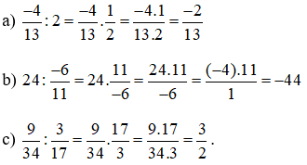

Bài 90 – SGK/43
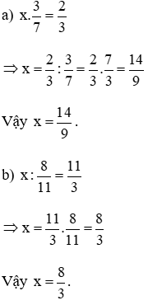 | 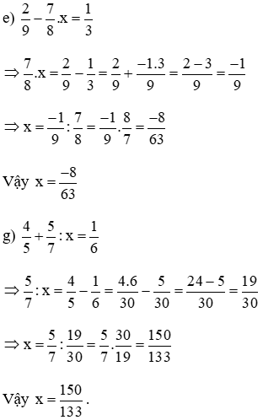
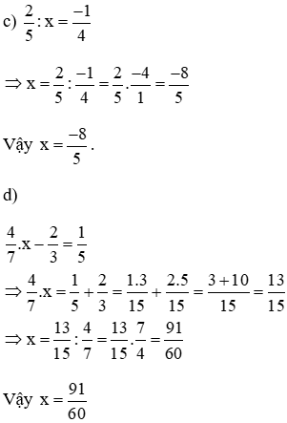

Bài 91 – SGK/44
Số chai nước đóng được là:
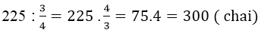
Vậy đóng được tất cả 300 chai nước khoáng.

Bài 92 – SGK/44
Đoạn đường từ nhà đến trường là:
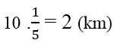
Thời gian Minh đi từ trường về nhà là:
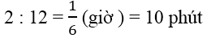
Vậy thời gian Minh đi từ trường về nhà là 10 phút
B/ BÀI TẬP: 93/SGK trang 44.

PHẦN III: HÌNH HỌC TUẦN 29
BÀI 8: ĐƯỜNG TRÒN
A/ LÝ THUYẾT:
1. Đường tròn và hình tròn:
a) Đường tròn:
VD: Đường tròn tâm O, bán kính OA = 2cm
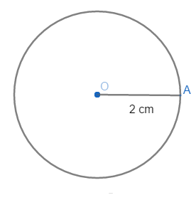
Đường tròn tâm O, bán kính R là hình gồm các điểm cách O một khoảng bằng R.
Kí hiệu: (O; R)
b) Hình tròn:
- Khái niệm: SGK/90.
2. Cung và dây cung:
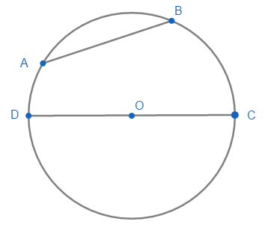
- Cung: Phần đường tròn được chia ra bởi hai điểm A, B (hoặc C, D) là cung (cung tròn). Hai điểm A, B (hoặc C, D) là hai mút.
- Dây cung: Đoạn thẳng nối 2 mút của cung ( AB hoặc CD) là dây (dây cung)
- Dây cung CD đi qua tâm O là đường kính.
3. Một số công dụng khác của compa:
Xem SGK/ 90, 91
B/ BÀI TẬP: 38; 39; 40 SGK/ 91, 92

